

ENCICLOPEDIA DE FABRICANTES DE HARWARE
Índice de contenido
Como se ha realizado 4
Diseño 4
Enciclopedia de Hardware 6
Alienware 6
ATI Technologies 6
Biostar 7
Compaq 7
Dell 7
Eizo 8
Foxconn 8
Gateway 9
Hp(Hewlett-Packard) 9
Intel 10
JBL 10
JVC 11
Kingston Technology 11
Kodak 11
Lenovo 12
Lexar 12
Lexmark 12
LG Electronics 13
Linksys 13
Logitech 13
MSI 14
Nvidia 14
OCZ Technology 15
Pioneer 15
Qualcomm 15
Republic of Gamers (ROG) 16
Samsung Electronics 16
Seagate Technology 17
SHARP 17
Silicon Integrated Systems (SiS) 18
Sony Corporation 18
Tacens 19
TDK 20
Texas Instruments 20
Thermaltake 21
Tlc corporation 21
Toshiba 22
TP-LINK 22
Trust Digital lifestyle Accesories 23
Western Digital corporation 23
Woxter 24
Xerox Corporation 24
Zalman 25
Zotac Internationak (MCO) Limited 25
ZyXEL 26
Problemas encontrados 27
Opinión personal 27
Alejandro Piqueras 27
Iñaki Rios 27
Dani Rosselló 27
Bibliografía 28

Como se ha realizado
La primera parte del proyecto, fue buscar información acerca de las plantillas, y mas tarde de los estilos. Una vez con las ideas claras, los tres nos pusimos a “experimentar” con los estilos, y las ideas que nos iban gustando las recopilábamos en un documento. Estas ideas fueron cogiendo forma hasta acabar con la plantilla que dio pié al trabajo.
Una vez con la platilla hecha, nos distribuimos las letras. De la A a la I, de la J a la Q, y de la R a la Z. Después simplemente cada uno hizo su trabajo.
Una vez hecho cada uno lo suyo, lo juntamos todo en un documento que llamamos FabricantesHardware.odt, siendo un documento únicamente con las entradas de la enciclopedia, y comprobamos modificando los 3 estilos usados que todo el documento fuera acorde.
Después, a partir de dicho documento, creamos un último documento llamado FabricantesHardwarePapel.odt, siendo este el documento a imprimir y presentar. En este documento, añadimos los apartados faltantes, una portada, y luego creamos un índice, siendo una operación muy fácil gracias a las herramientas facilitadas por LibreOffice. Simplemente dijimos que estilos debían estar como entradas en el índice, y el procesador de textos se encargó del resto.
Una vez más, realizamos una comprobación con los estilos de la página para comprobar que fueran como queríamos. Por ejemplo, cambiamos el estilo TipoProducto para que fuera de color verde, y con un rápido vistazo en la vista previa, pudimos comprobar si se nos había pasado por alto algún párrafo.
Y por último, para comprobar que no hubiera saltos de línea donde no debían, activamos la visualización de los caracteres no imprimibles para verlos con facilidad.

Diseño
Hemos optado por un diseño sencillo, fácil de aplicar, pero visualmete atractivo, hecho a partir de estilos.
El título de la entrada, NombreFabricante como hemos llamado el estilo, tiene como fuente DejaVu Sans, en negrita a 20 puntos, con sombra y subrayado doble. Lo hemos alineado a la izquierda, y hemos marcado la opción de estar junto al siguiente párrafo. Hemos indicado que el siguiente estilo debe ser TipoProducto.
El tipo de producto, también con una fuente sin serifa, lo hemos establecido con un tamaño de 15 puntos, y hemos establecido que el tipo de letra debe ser Versalita, que no es más que visualizar todos los caracteres en mayúscula, diferenciándose en las mayúsculas reales, que además son un poco más grandes. También hemos marcado la opción de ir junto al siguiente párrafo. El siguiente estilo es Descripción.
En este último estilo de párrafo, estilado como el anterior, solo que con tamaño 10,5 puntos y sin versalita, hemos hecho que haya una distáncia al siguiente párrafo relativamente grande, para poder diferenciar fácilmente las entradas de la enciclopedia. Cabe destacar, que como siguiente estilo, está NombreFabricante, para que solo sea pulsar Intro y escribir una nueva entrada.
Por último, un estilo que no es de párrafo, sino de marco, y es LogoEmpresa. Lo hemos utilizado para colocar las imágenes siempre a la derecha y a una determinada altura del párrafo. Así, insertar un logo a la entrada es tan fácil como insertar la imagen y darle dicho estilo.
El resto de estilos, que son por ejemplo este que estoy usando ahora para el texto que estás leyendo, son estilos por defecto, que no hemos modificado puesto que no teníamos la necesidad.

Enciclopedia de Hardware
Alienware
Ordenadores de sobremesa, portatiles y perifericos.
Alienware Corporation Es una compañía de hardware estadounidense. Tiene la reputación de ofrecer lo último en tecnología para ordenadores personales y portátiles que se especializan en edición de vídeo, edición digital de audio, y particularmente en juegos de ordenador. La compañía tiene su base en Kendall, Florida, y fue fundada en 1996.
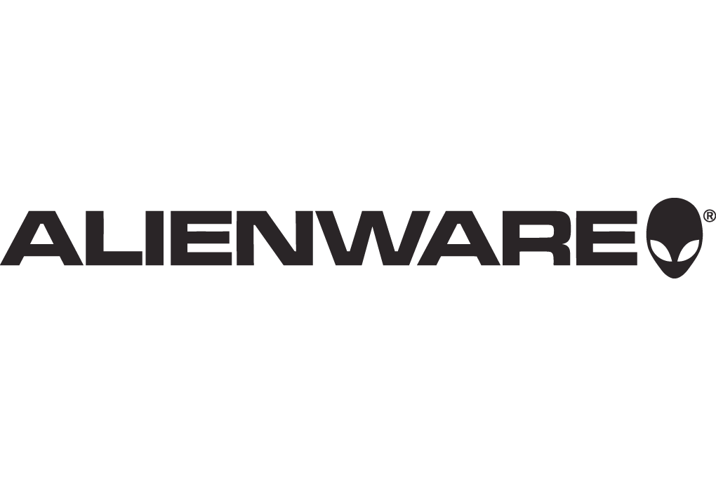alienware.com
ATI Technologies
Procesadores Gráficos (GPU)
Fué una de las mayores empresas de hardware que diseñaba GPU y tarjetas gráficas, fue comprada por AMD en el año 2006 pero mantuvo su nombre para algunos productos hasta la salida de la serie Radeon HD 6000 en el 2010. Su mercado acaparó todo tipo de productos para el procesamiento gráfico y multimedia, tanto para computadoras personales, como para dispositivos portátiles, videoconsolas, teléfonos móviles y televisión digital.
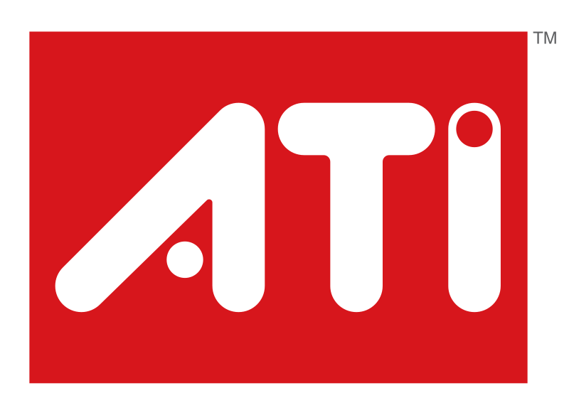www.amd.com
Biostar
placas base, tarjetas graficas y portatiles
Biostar es una empresa taiwanesa, especializada en la fabricación de placas madre y tarjetas de vídeo. Su sociedad matriz es MSl. Biostar se ocupa de los mercados básico y OEM, con muchas de sus tarjetas madre vendidas en menos de $50 dólares.
www.biostar.com.tw
Compaq
servidores, ordenadores, software y telecomunicaciones
Compaq Computer Corporation es una compañía de computadoras personales fundada en 1982 por Rod Canion, Jim Harris y Bill Murto. Durante los años 1980 Compaq produjo algunos de los primeros PC compatibles con IBM PC a un bajo costo. El término "COMPAQ" es un acrónimo en inglés para "Compatibility and Quality", en español "Compatibilidad y Calidad". Existió como una empresa independiente hasta el 2002, cuando se fusionó con Hewlett Packard.
www.compaq.com
Dell
ordenadores, portatiles, servidores, impresoras y perifericos
Dell, Inc. NASDAQ: DELL es una compañía multinacional estadounidense establecida en Round Rock (Texas) que desarrolla, fabrica, vende y da soporte a computadoras personales, servidores, switches de red, programas informáticos, periféricos y otros productos relacionados con la tecnología. En 2008 tenía 95.000 empleados en todo el mundo.
www.dell.com
Eizo
monitores
Eizo Nanao Corporation (株式会社ナナオ Kabushiki-gaisha Nanao) , más conocida por EIZO, es un fabricante japonés de Monitores. Fue fundada en marzo de 1968 en Hakui (Prefectura de Ishikawa, Japón), pero no adoptó el nombre actual hasta 1984. Su principal mercado son los usuarios profesionales y la industria, ofreciendo monitores de muy alta calidad de imagen. Además de desarrollar clientes ligeros y equipamiento médico, el 15 de abril de 1997 compró la división de desarrollo de videojuegos de Irem Corporation (célebre por su juego R-Type) como Irem Software Engineering Inc para acabar absorbiendo a Irem Corporation. En la actualidad se dedica al desarrollo de videojuegos para PlayStation 2 y PlayStation 3 casi en exclusiva para el mercado japonés.
www.komori.com
Foxconn
componentes electronicos
Hon Hai Precision Industry Co., Ltd. conocida como Foxconn es una multinacional taiwanesa con sede en el Distrito de Tucheng, Nuevo Taipéi que fabrica productos electrónicos por encargo. Es el mayor fabricante de componentes electrónicos a nivel mundial y el mayor exportador de China.
www.flextronics.com
Gateway
sobremesas, servidores, portatiles, tablets
Gateway, Inc. es una compañía de hardware de Estados Unidos ubicada en Irvine, California que desarrolla, fabrica, ofrece servicio técnico y comercializa computadores personales, monitores, servidores y accesorios. A mediados del año 2000 y después de haber estado en la Fortune 500, la lista de las compañías más grandes del mundo, la empresa no fue incluida en el 2006, habiendo caído al número 508. Gateway se volvió ampliamente popular en 1991 cuando empezaron a comercializar hardware de computador en cajas pintadas como vacas y pusieron su creativa publicidad en Computer Shopper y otras revistas, además de conseguir buenas evaluaciones de sus productos.
www.gateway.com
Hp(Hewlett-Packard)
hardware y software
Hewlett-Packard, más conocida como HP, es una de las mayores empresas de tecnologías de la información del mundo, siendo estadounidense y con sede en Palo Alto, California. Fabrica y comercializa hardware y software además de brindar servicios de asistencia relacionados con la informática. La compañía fue fundada en 1939 por William Hewlett y David Packard, y se dedicaba a la fabricación de instrumentos de medida electrónica y de laboratorio. Actualmente es la empresa líder en venta de computadoras personales e impresoras en el mundo.
www.hp.com
Intel
hardware
Intel Corporation es el mayor fabricante de circuitos integrados del mundo, según su cifra de negocio anual. La compañía estadounidense es la creadora de la serie de procesadores x86, los procesadores más comúnmente encontrados en la mayoría de las computadoras personales. Intel fue fundada el 18 de julio de 1968 como Integrated Electronics Corporation (aunque un error común es el de que "Intel" viene de la palabra intelligence) por los pioneros en semiconductores Robert Noyce y Gordon Moore, y muchas veces asociados con la dirección ejecutiva y la visión de Andrew Grove.
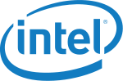www.intel.com
JBL
Equipos de sonido y amplificadores
JBL es una compañía de audio y electrónica estadounidense bajo el mando de Harman International que se fundó en 1946 por James Bullough Lansing. Existen 2 divisiones independientes dentro de la compañía; JBL CONSUMER (productos para el hogar) y JBL PROFESSIONAL (productos para audio profesionales).
 www.JBL.com
JVC
Televisores, videocámaras y equipos de audio
Con sede en japón, empezó fabricando receptores de rádio, pero lo que da fama a JVC es introducir en dicho país los primeros televisores, y por desarroyar el Video Home System (VHS). JVC fue fundada en 1927 como "Victor Talking Machine Company of Japan, Limited" como la subsidiaria de la norteamericana Victor Talking Machine Company, especializada en la fabricación de gramófonos. A partir de 1930 empezó a producir discos en Japón.En 2008, JVC se unió con Kenwood Corporation, para crear JVC Kenwood Holdings.
www.jvc.net
Kingston Technology
Memorias RAM y medios de almacenamiento
Es el mayor productor independiente de módulos de memoria DRAM, actualmente tiene más del 16% de la cuota de mercado. Y es el segundo mayor suministrador de memorias flash. Tener en cuenta, que la cuota de mercado actual de Kingston está cerca del 27%.
www.kingston.com
Kodak
Equipos y suministros fotográficos y ópticos
Su gran éxito comercial fue la introducción del carrete de papel en el mercado en el año 1888, lo que provocó la sustitución de las placas de cristal empleadas hasta el momento, así como el lanzamiento en el mismo año de la cámara Kodak 100 Vista, que utilizaba carretes de 100 fotos circulares.
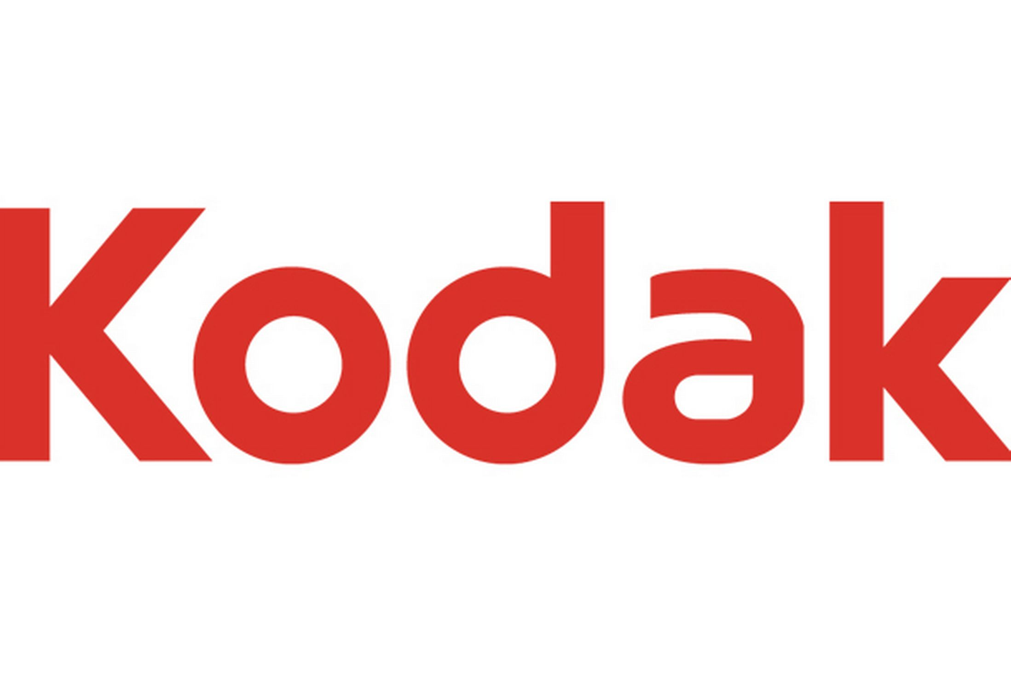www.kodak.com
Lenovo
Smartphones, ordenadores, tablets, periféricos, impresoras...
La compañía fue fundada en 1984 por un grupo de 11 ingenieros encabezados por Liu Chuanzi en Pekín. Ésta se ha convertido en el fabricante de computadores más grande en productos domésticos y de terceros, los cuales son distribuidos a través de sus almacenes alrededor del mundo.
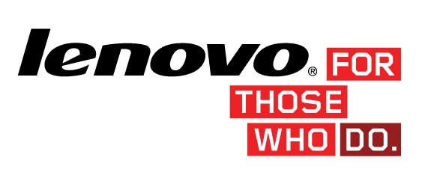 www.lenovo.com
Lexar
Tarjetas SD, Memorias Flash, Pendrives...
Lexar es un fabricante de medios de almacenamiento con sede en Fremont, California. Entre los productos fabricados por Lexar se incluyen targetas SD, Memory Sticks, Compact Flash... Lexar fué adquidirdo por Micron Technology, y posteriormente unido con Crucial Tecnology, bajo el nombre de Lexar Media.
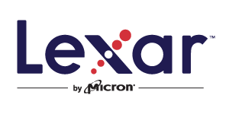www.lexar.com
Lexmark
Impresoras
Lexmark es una empresa estadounidense productora de dispositivos de imagen, impresoras matriciales, láser y de inyección, escáneres y equipos multifunción, tanto para particulares como para empresas. su sede central se encuentra en Lexington, Kentucky, Estados Unidos.
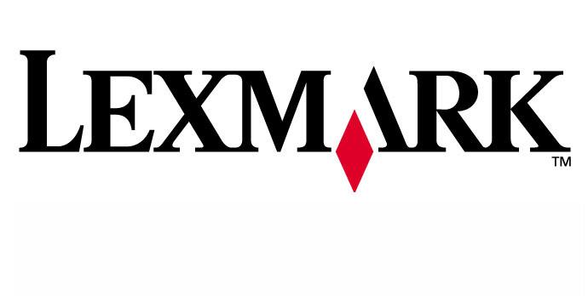www.lexmark.com
LG Electronics
Televisores, smartphones, tablets, monitores...
Es uno de los grandes conglomerados electrónicos del mundo , desarrollando avances tecnológicos en electrónica, comunicaciones móviles y electrodoméstico. Las letras L y G dentro de un círculo simbolizan el mundo, el futuro, la juventud, la humanidad y la tecnología. El símbolo consiste en dos elementos: el logotipo de LG en el gris de LG y la imagen estilizada de un rostro humano, en el original rojo de LG. El rojo, que es el color principal, representa simpatía y optimismo.
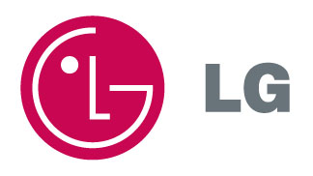www.lg.com
Linksys
Routers, modems y switches
Es una compañía que distribuye hardware como routers inalambricos y por cable, switches ethernet, equipo VoIP, videocámaras inalambricas, equipos de almacenamiento en linea...
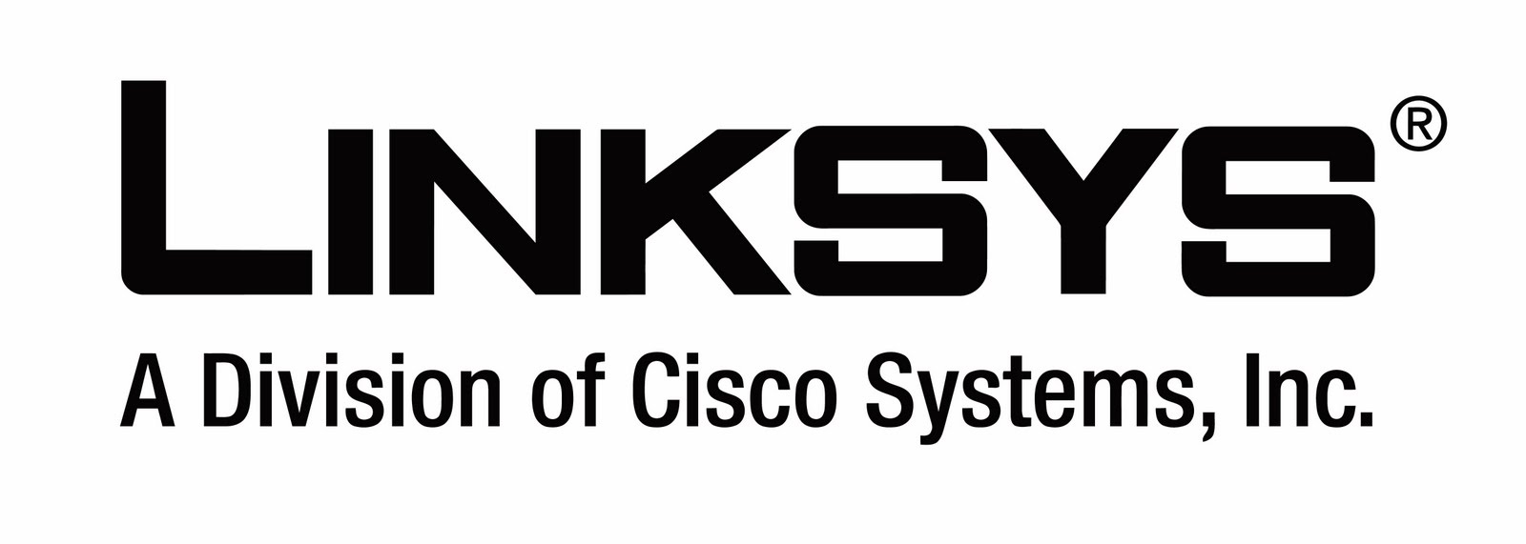www.linksys.com
Logitech
Periféricos
Logitech International S.A. es un proveedor global con sede en Suiza de accesorios y periféricos para ordenadores y tablets. Entre ellos, se incluyen teclados, ratónes, micrófonos, mandos y joysticks de videojuegos, webcams...
www.logitech.com
MSI
Portatiles, placas base, tarjetas de video...
Micro-Star International Co., es una compañía electrónica taiwanesa, fabricante de hardware para ordenadores. Es una de los fabricantes mas grandes del mundo, siendo ampliamente conocidos por sus Placas Base (Motherboards), Tarjetas gráficas (Tanto con chipsets ATI como NVIDIA) y sus equipos portátiles, normalmente orientados al gaming.
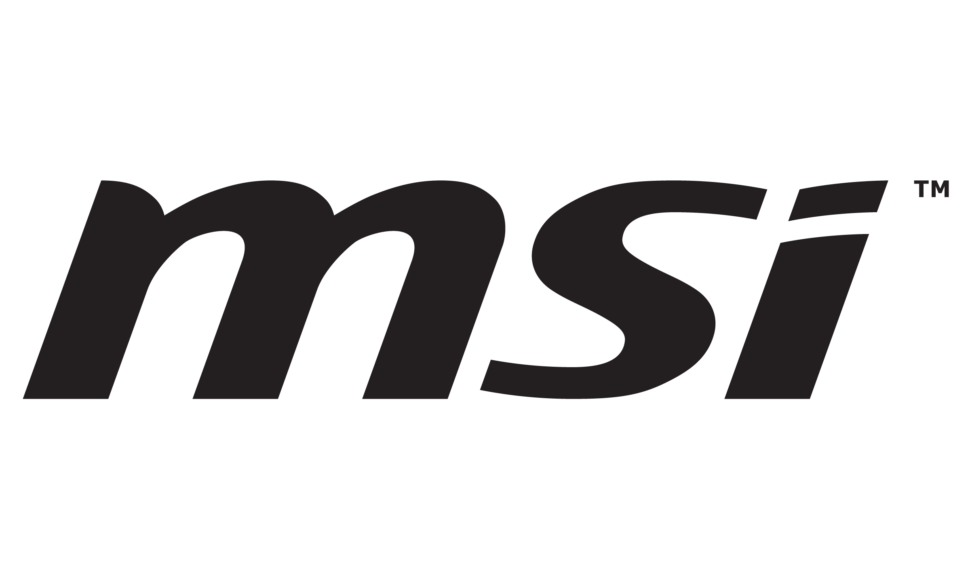www.msi.com
Nvidia
Procesadores gráficos (GPU)
Es una empresa multinacional especializada en el desarrollo de unidades de procesamiento gráfico y tecnologías de circuitos integrados para estaciones de trabajo, ordenadores personales y dispositivos móviles. Con sede en Santa Clara, California, la compañía se ha convertido en uno de los principales proveedores de circuitos integrados (CI), como unidades de procesamiento gráfico GPU y conjuntos de chips usados en tarjetas de gráficos en videoconsolas y placas base de computadora personal. NVIDIA produce GPUs incluyendo la serie GeForce para videojuegos, la serie NVIDIA Quadro de diseño asistido por ordenador y la creación de contenido digital en las estaciones de trabajo, y la serie de circuitos integrados nForce para placas base.
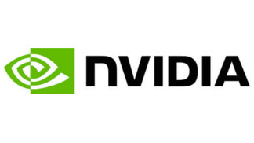www.nvidia.com
OCZ Technology
Componentes varios
Es un fabricante de componentes informáticos con sede en San José, California, EE.UU. Fue fundada en el año 2000 con el objetivo de fabricar las mejores memorias RAM para los entusiastas y overclockers del ordenador, siendo, por ejemplo, el primer fabricante en ofrecer kits de memoria Dual Channel optimizados para los usuarios.
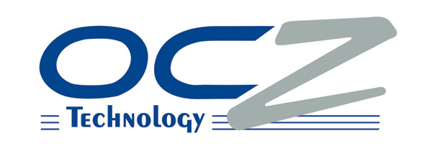www.ocz.com
Pioneer
Equipos de música, pantallas, navegadores...
Entre sus productos están equipos estéreo, navegadores GPS y altavoces para coche, equipos relacionados con tecnología láser, Laser Disc, Disco compacto, DVD, Blu-Ray y monitores como pantallas de plasma de alta definición. Fue la primera empresa en producir un monitor de alta definición completa (1.920 x 1.080) de 50".[cita requerida]. En años recientes esta marca se ha consolidado como líder en tecnología aplicada en equipos electrónicos para DJ´s.
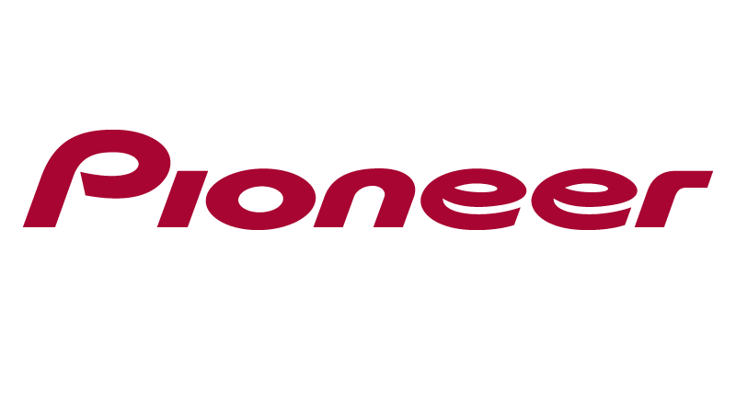www.pioner.eu
Qualcomm
Chipsets y semiconductores
Qualcomm es una compañía estadounidense fundada en 1985 que produce los chipsets para la tecnología móvil CDMA y W-CDMA. Es uno de los principales suministradores de procesadores para smartphones, Snapdragon. Es un desarrollador de semiconductores para redes y comunicaciones, Qualcomm Atheros.
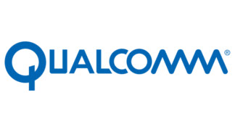www.qualcomm.com
Republic Of Gamers (ROG)
Portátiles, monitores, tarjetas de sonido, auriculares, teclados y ratones para gaming.
La división Republic of Gamers de ASUS fue creada en 2006 para satisfacer las necesidades de gamers y usuarios entusiastas que deseaban un hardware más competitivo. Desde su creación, ROG se ha posicionado como una marca conocida por la calidad de sus productos y los resultados obtenidos en competiciones de overclocking como QuakeCon, BlizzCon y Dreamhack. En los últimos 5 años, numerosos récords mundiales se han batido con hardware ROG, y los medios han reconocido a la marca con más de 1200 galardones internacionales. Fiel a la máxima “la opción de los ganadores”, el catálogo ROG incluye placas base, gráficas, portátiles, equipos sobremesa, ratones y soluciones de audio diseñadas para dar a gamers y entusiastas una ventaja competitiva en sus juegos. Como empresa hardware al servicio de las necesidades y deseos del mercado gaming, ASUS se encuentra en total sincronía con la industria. La marca ROG es una parte orgánica de la comunidad gaming global, ayudando al desarrollo de la industria mediante el patrocinio de eventos como QuakeCon, Dreamhack y BlizzCon. Nuestro esfuerzo y dedicación por la industria de juegos, ha cristalizado en ser la marca seleccionada durante dos años consecutivos como el sponsor hardware oficial del desarrollador líder de juegos Blizzard. ASUS se enorgullece de ser una parte integral de la industria y comunidad, y continuaremos dedicados a proveer de los avances hardware que marquen el desarrollo de la industria gaming.
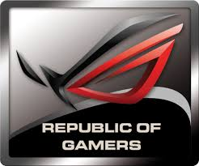 rog.asus.com
Samsung Electronics
Semiconductores , telecomunicaciones, electrónica de comsumo.
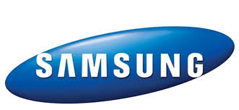www.samsung.com
Los comienzos de Samsung fueron el 1 de marzo de 1938, donde el presidente fundador Byung-Chull Lee comenzó su negocio en Dageu, Corea del Sur, que se encargaba principalmente de la venta de verduras, frutas y pescado que exportaba a Beijing y Manchuria; también llego a tener su propios molinos harineros y máquinas de repostería para sus operaciones de manufactura y venta. Con sus humildes comienzos la gran empresa evolucionó convirtiéndose en una gran competencia de manera global para muchas otras en el tema de la tecnología moderna.
Seagate Technology
Discos duros
Seagate Technology es un importante fabricante de discos duros, fundado en 1979 y con sede en Scotts Valley, California. La compañía está registrada en las Islas Caimán. Sus discos duros son usados en una variedad de computadoras, desde servidores, equipos de escritorio y potátiles hasta otros dispositivos de consumo como PVRs, la consola Xbox de Microsoft y la línea Creative Zen de reproductores de audio digital. Seagate fue el mayor fabricante de discos duros para computadora del mundo, lugar perdido a raíz de la compra de la división de almacenamiento de Hitachi por parte de Westerm Digital, y el fabricante independiente más antiguo que sigue en el negocio.
www.seagate.com
SHARP
Electrónica de consumo
Sharp Corporation es un fabricante japonés de electrónica, fundada en 1912. Toma su nombre del Ever-Sharp mechanical pencil inventado por su fundador en 1915. Desde entonces se ha convertido en una de las principales empresas de electrónica en el mundo. Como fabricante de semiconductores, Sharp es uno de los 20 Líderes de Ventas, y está entre las cien primeras empresas en inversión en investigación y desarrollo de acuerdo con la lista publicada por la revista IEEE Spectrum. Alcanzó popularidad en el Reino unido al patrocinar al Manchester unitec F.C. de 1982 a 2000, que fue un gran periodo de éxito para el club. En 2012 patrocino la Eurocopa realizada en Polonia y Ucrania.
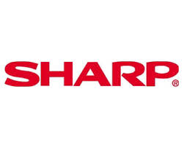www.sharp.es
Silicon Integrated Systems (SiS)
Semiconductores, chipsets, placas base y otros componentes integrados.
SiS es una empresa encargada de fabricar chipsets, placas base y otros componentes integrados, fundada en 1987. Uno de los chipsets más famosos creados por SiS fue el chipset 496/497 el cual soportaba el bus PCI además de los antiguos ISA y VLB. Las placas base que usaban este chipset y estaban equipadas con CPU como el Intel 80486DX4, AMD 5x86 o Cyrix Cx5x86 tenían un rendimiento y compatibilidad comparable con los primeros sistemas Intel Pentium además de un precio menor. Después de su éxito tardío, SiS continuó posicionándose como un productor de chipsets a precios económicos. La compañía hizo hincapié en una alta integración para minimizar los costes en la implementación de sus soluciones. Como tal, los SiS one-chip para placas base que incluían vídeo integrado, como los SiS 5596, SiS 5598 y SiS 530 basados en Socket 7 junto con SiS 620 basado en el Slot 1. Estos fueron algunos de los primeros chipsets para PC con alta integración. Ellos permitieron que soluciones completas pudieran ser construidas con sólo una placa base, memoria RAM y una CPU.
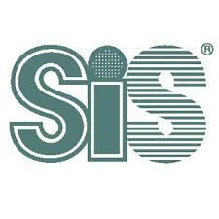www.sis.com
Sony Corporation
Electrónica de consumo
Sony Corporation , es una empresa multinacional japonesa con sede en Kōnan japón, y uno de los fabricantes líder mundial en la electronica de consumo: audio y video, computación, fotografía, videojuegos, telefonía móvil y productos profesionales. Los aportes de Sony al mundo de la electrónica han sido relevantes. Desde 1950, en que se presentaba la primera grabadora de sonido en Japón, hasta la actualidad donde Sony Mobile tiene como productos principales al Xperia Z3 y Xperia Z3 Compact.
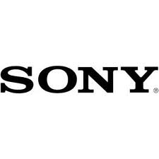www.sony.net
Tacens
Cajas, Fuentes de Alimentación, refrigeración, teclados, ratones, Sonido, Carcasas Externas y Accesorios.
Tacens significa silencio en latín. Y Tacens aúna todo lo que el silencio implica: sobriedad, reflexión, contemplación, el contacto con el alma. Por eso, todos los productos de la marca Tacens están diseñados bajo estos conceptos y se denominan en latín, evocando el alma de cada uno de ellos. Nuestra filosofía del silencio se extiende, como no puede ser de otra forma, al diseño de nuestros productos: pensados para reducir al máximo el ruido, mediante estudiados sistemas de refrigeración, tecnologías únicas y patentadas, kits anti-vibraciones… Cuando, en el año 2005, nace Tacens, lo hace con la idea clara de acercar la tecnología al usuario. Y, por ello, parte de nuestro éxito reside en la relación calidad-precio de nuestros productos. Somos líderes en ventas en casi todas las gamas de productos que tenemos gracias a la innovación con sistemas de gran éxito mundial, entre los que destaca la Tecnología 0dB. Esta tecnología está orientada a la reducción del ruido, nuestra máxima. Combinando una exclusiva refrigeración por heat-pipe con un disipador, con control inteligente computerizado del ventilador y componentes de alta eficiencia y calidad, conseguimos un funcionamiento pasivo totalmente silencioso de los elementos. En Tacens además estamos totalmente comprometidos con el Medio Ambiente, apostando por la convivencia entre el desarrollo de nuestra actividad y el respeto por el planeta. Intentamos reducir, reutilizar y reciclar al máximo, empleando siempre materiales amigables con el medio ambiente, para minimizar el impacto sobre nuestro planeta.
www.tacens.es
TDK
CD, DVD, BLU-RAY, COMPONENTES ELÉCTRICOS Y BATERÍAS.
TDK acrónimo de la compañía japonesa Tokyo Denkikagaku Kogyo K.K., fundada en el año 1935. Hajime Sawabe es el presidente actual de la compañía.Se dedica a la manufactura de materiales magnéticos incluido la ferrita, neodimio-hierro-boro e imanes permanentes de samario-cobalto.Desde la temporada 1985/1986, mediante la empresa Mayro Magnethics, TDK patrocina al equipo de baloncesto de Manresa, pasándose este equipo a llamarse TDK Manresa mientras duró el patrocinio. Dicha relación fue reconocida y premiada por la liga ACB, en el transcurso de la presentación de la temporada 1994/1995, al coincidir con los 10 años de patrocinio ininterrumpido del primer equipo del baloncesto manresano y como reconocimiento en ser el segundo sponsor más antiguo de la competición. El patrocinio finalizó en el año 2000.En el año 2008, TDK se hizo con el control en oferta pública de la mayoría de las acciones de la empresa de componentes electrónicos EPCOS. En septiembre de 2009, se creó la compañía TDK-EPC integrando el negocio de componentes electrónicos de TDK y las recientemente adquiridas a EPCOS.
www.tdk.com
Texas Instruments
Semicondutores y electrónica
Texas Instruments, más conocida en la industria electrónica como TI, es una empresa norteamericana con sede en Dallas (Texas, EE UU)) que desarrolla y comercializa semiconductores y tecnología para ordenadores. TI es el tercer mayor fabricante de semiconductores del mundo tras Intel y Samsung, es el mayor suministrador de circuitos integrados para teléfonos móviles. Igualmente, es el mayor productor de procesadores digitales de señal y semiconductores analógicos. Otras áreas de actividad incluyen circuitos integrados para módem de banda ancha, periféricos para ordenadores, dispositivos digitales de consumo y RFID.
www.ti.com
Thermaltake
Dispositivos de refrigeración, Fuentes de alimentación, Cajas, Dispositivos de almacenamiento y otros accesorios.
Thermaltake es una compañía de California del sector informático, especializada en la investigación y desarrollo de dispositivos de refrigeración para equipos informáticos. El mercado inicial de la compañía estaba limitado principalmente a entusiastas del hardware informático, deseosos de overclokear la CPU de sus equipos. Con el paso del tiempo, han crecido tanto el grupo de usuarios a los que provee la empresa, así como el rango de productos de la misma. Actualmente Thermaltake comercializa entre otros dispositivos: refrigeradores de aire y líquidos para CPUs, GPUs y discos duros, fuentes de alimentación, cajas de altas prestaciones, dispositivos de almacenamiento, y otros accesorios informáticos como cables, recambios varios, y demás artículos de modding.
es.thermaltake.com
Tlc Corporation
Electrónica de consumo
TCL Corporation es una empresa multinacional china de electrónica con sede en Huizhou, Guangdong. En 2010 era el 25 mayor productor de electrónica de consumo del mundo, el sexto productor de televisiones más grande (después de Samsung, LG, Sony, Panasonic y Sharp) y el octavo de teléfonos móviles. TCL comprende tres empresas que cotizan en bolsa: TCL Corporation ( SZSE: 000100 ), que cotiza en la Bolsa de Valores de Shenzhen, y TCL Multimedia Technology Holdings, Ltd. ( SEHK: 1070 ) y TLC Communication Technology Holdings, Ltd. ( SEHK: 2618 ), que se enumeran ambas en la Bolsa de Hong Kong. El actual lema corporativo de TCL es "La vida creativa".
www.tlc.com
Toshiba
Ordenadores, servidores, notebooks, netbooks, periféricos, electrónica digital & componentes Trenes, aplicaciones para el hogar.
Toshiba, es una compañía japonesa dedicada a la manufactura de aparatos eléctricos y electrónicos cuya sede está en Tokio. Ocupa el 7º puesto en la lista de grandes compañías mundiales de su campo.En la actualidad Toshiba ocupa el 5º puesto a nivel mundial en ventas de ordenadores portátiles, con el 5.2% de las ventas mundiales.Durante el año comercial 2000-01 la empresa facturó por 5.951.357 millones de yenes y obtuvo un beneficio neto de 96.168.000.000 ¥. Trabajan para Toshiba aproximadamente 210.000 empleados en el mundo (2013).
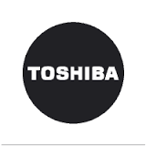www.toshiba.co.jp
TP-LINK
REDES INFORMÁTICAS
TP-Link Technologies CO. LTD (普联技术 Twisted Pair-Link) es un proveedor global de productos para redes SOHO y primero en la participación del mercado chino, con productos distribuidos a más de 100 países a decenas de millones de clientes. TP-LINK sigue ofreciendo gran variedad de productos en redes de comunicación inalámbrica, ADSL, Routers, Switches, cámaras IP, adaptadores Powerline, servidores de impresión, convertidores de medios y adaptadores de red distribuidos a nivel mundial.Basándose en la confianza de decenas de millones de personas, TP-LINK ha crecido para convertirse en uno de los proveedores más competitivos de productos de red con aspiraciones de convertirse en una de las tres marcas de redes y luchar por la mayor participación del mercado mundial, al avanzar en el mundo de las redes.
www.tp-link.es
Trust Digital Lifestyle Accesories
Accesorios digitales
Trust es la marca n.º 1 en relación calidad/precio en el sector de accesorios digitales. Una empresa global con equipos de ventas locales para responder a sus necesidades y expectativas y ofrecerle un excelente nivel de servicio y atención. Tenemos una gama enormemente amplia y en ella encontrará todo lo que pueda imaginar para su tablet, equipo de sobremesa o portátil, sistema de videojuegos, smartphone, televisor... Además, estos productos están disponibles en todo tipo de establecimientos, desde tiendas locales a grandes cadenas de electrodomésticos, hipermercados, en Internet… Y, por supuesto, tienen un diseño atractivo, precios económicos y son fáciles de usar.
www.trust.com
Western Digital Corporation
discos duros
Western Digital Corporation (NYSE: WDC) (abreviado WD) es un fabricante mundial de discos duros, con una larga historia en la industria electrónica, es un fabricante de circuitos integrados y de productos de almacenamiento, actualmente es el primer fabricante de discos duros por delante de Seagate technology. Fue fundada el 23 de abril de 1970 como General Digital, inicialmente fabricaba semiconductores para equipos de prueba MOS. Rápidamente se convirtió en fabricante de semiconductores, con un capital inicial aportado por inversores individuales y por el gigante industrial Emerson Electric. En julio de 1971 adopta el nombre actual, y se muda a Newport Beach, California, introduciendo su primer producto WD1402A UART.
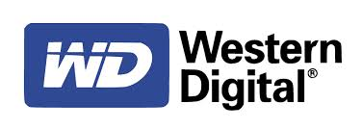 www.wdc.com/sp
Woxter
Electrónica de Consumo
Woxter, empresa española, está formado por un equipo joven y muy cualificado acompaña al usuario a través de sus redes sociales, su web y un servicio técnico de calidad para que puedan conocer y disfrutar de todas las posibilidades que ofrecen los productos de la marca: trucos, vídeos, contenidos, comentarios interactivos o tutoriales aportan a la comunidad Woxter herramientas indispensables. Tras la compra, Woxter acompaña al usuario a través de un servicio técnico que ofrece dos años de garantía en todos sus productos además de la solución de posibles averías sin ningún coste adicional. Woxter está presente en las cadenas de retail más importantes del país y el usuario puede, además, disfrutar de ofertas, novedades y accesorios de forma directa en su página web.
www.woxter.es.
Xerox Corporation
Impresoras y escaners
Xerox Corporation es el proveedor más grande del mundo de fotocopiadoras de tçoner (tinta seca) y sus accesorios. Su sede principal está situada en Stanford, Connecticut, aunque la mayor parte de la compañía está situada cerca de Rochester, Nueva York, donde fue fundada. Se identifica tanto con su producto que el término "xerox" se usa muchas veces para referirse a fotocopiadoras aunque sean de otras marcas, y en inglés se utiliza como verbo con el significado de "hacer fotocopias".
www.xerox.es
Zalman
Accesorios de computadoras
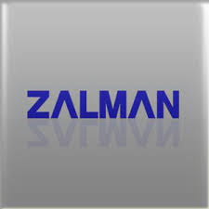www.zalman.co.kr
Zalman Tech Co. es una empresa coreana que desarrolla y provee productos del mercado de accesorios de computadoras de escritorio con un enfoque principal en la mejoras en refrigeración. Zalman ha hecho un considerable desarrollo de productos desde su fundación 1999, y ahora posee varias patentes centradas en la refrigeración y la reducción de ruido en ventiladores.Los Sistemas de computadoras personales pueden generar mucho calor y ruido,la gestión es lo importante para qué modificar o hacer montaje en los sistemas informáticos.La gama de productos de Zalman incluye soluciones de disipadores, ventiladores para CPU,como también fuentes de alimentación, refrigeración líquida para computadoras de escritorio, disipadores para chipset de placas madres, disipadores y combo de ventiladores de refrigeración para tarjetas gráficas,refrigeración para computdores portátiles,gabinetes y refrigeración en caja para discos duros para disminuir temperatura y reducir ruido.Fue el primer fabriante de un gabinete sin-ventilador. Se utilizó un diseño basado en la aleta para disipar el calor con calor la generación de componentes como la tarjeta gráfica y la placa de calor transfiere al cuerpo de caja a través de un sistema de heat pipes y radiadores.
Zotac Internationak (MCO) Limited
Targetas gráficas, Mini Pcs y Placas Base
ZOTAC International Limited es una compañía de harware para computadoras fundada en 2006 con sede en Hing Kong. Fabrica tarjetas gráficas basadas en chips Nvidia, mini PCs y placas base. La compañía es parte de PC Partner Ltd. Group y emplea a más de 6.000 personas de todo el mundo, en su casa matriz de Hong Kong y en 40 plantas de fabricación de tecnología de montaje superficial (SMT) en China.
www.zotac.com
ZyXEL
Harware de Red
ZyXEL Communications Corp., con sede en Hsinchu, Taiwan, es un fabricante de DSL y otros dispositivos de red. (Gartner, Agosto 2005). Con sede en Taiwán, ZyXEL cuenta con sucursales en América del Norte, Europa y Asia. En la actualidad, ZyXEL tiene alrededor de 2100 empleados a nivel mundial, con distribuidores en más de setenta países, y comercializa productos en más de 150 países en cinco continentes. ZyXEL trabaja con proveedores de todo el mundo de equipos de redes, empresas de telecomunicaciones, ISP y otras pequeñas y medianas empresas. ZyXEL habitualmente actúa como OEM para los ISP o integradores de sistemas. Es común que un usuario de DSL obtenga al contratar un módem DSL con la marca de su ISP; por ejemplo EarthLink distribuye modems ADSL de ZyXEL que tienen el sufijo "-ELINK" al final del número de modelo, y las pantallas de configuración contienen el logotipo de Earthlink. A personalizar las pantallas de configuración con la identidad corporativa del ISP se añade la posibilidad de especificar valores de configuración predeterminados apropiados para su red, lo que simplifica la configuración de las direcciones que envían a un nuevo cliente. Sin embargo esto puede no satisfacer al usuario avanzado. Por ejemplo en España numerosos usuarios reportan problemas con los modelos personalizados para Telefónica, por lo que prefieren actualizar el dispositivo con el firmware oficial de ZyXEL.
www.zyxel.com

Problemas encontrados
Por lo general no ha surgido ningún problema de importancia. En todo caso se podría destacar la creación de la plantilla, ya que en un principio no teníamos muy claro como llevarlo a cabo, hasta que comprendimos que el método adecuado para realizarla era usando la hoja de estilos, y encadenando unos con otros.

Opinión personal

Alejandro Piqueras
A pesar de conocer la hoja de estilos, desconocía toda la potencia que tiene a la hora de facilitar la redacción de un documento, como por ejemplo la encadenación de estilos. He aprendido a manejar un poco mejor mi suite ofimática.

Iñaki Rios
La cantidad de usos que tienen los editores de texto, como Libre Office en este caso, me ha parecido alucinante porque se pueden facilitar muchísimos trabajos que hacemos diariamente en simples cadenas de estilos como hemos hecho en este trabajo. A mi parecer deberían integrar dentro de los editores de texto "minitutoriales" interactivos para la gente usuaria de los editores; facilitaría el aprendizaje para muchísima gente.

Dani Rosselló
Ya habiendo trabajado con estilos, me ha ayudado a recordar que están ahí y que son muy útiles ya que facilitan el trabajo tanto en grupo como individual a la hora de realizar documentos largos.el haber tenido que buscar fabricantes de harware, también me ha hecho ver que aparte de las grandes compañías, hay otras que quizás no sean tan conocidas o yo no conocía, pero que están ahí y se pueden tener en cuenta a la hora de buscar un componente. Otro punto interesante es la gran variedad de artículos que puede llegar a comercializar una gran empresa en comparación con una más modesta.

Bibliografía
- http://menoru.wordpress.com/2012/03/21/preparar-un-documento-el-libreoffice-writer-parte-2-estilos-de-parrafo/
- http://menoru.wordpress.com/2012/03/23/preparar-un-documento-en-libreoffice-writer-parte-3-marcos-e-imagenes/
- www.wikipedia.es
- www.mediamarkt.es
- www.pccomponentes.com/
- www.google.es
- rog.asus.com/es
- www.woxter.es
- www.nvidia.com
- www.amd.com
- alienware.com
- www.intel.es

